18 декабря проводится учебно-исследовательская конференция школьников МБОУСОШ№ 5 «Золотой росток. Юниор» для учащихся 1-11-х классов.

- Секция
«Любители литературы и русского языка» (каб. 36)
1. | Агаркова О.Н. | «Лингвистическая география. Почему языки такие разные» | Безиркянова Диспина, 7б
2. | Мальцева Л.А. | «Город без ошибок» | Дмитрук Артем , 5а
3. | Пагаева  М.С. | «Библиотека моей семьи» | Звягинцева Дарья, 5г
4. | КорсуноваВ.Д. | «Россия – родина моя» | Чебан Леон, 5д
 |  | «Использование историзмов и архаизмов в былине. Вольга и Микула» | Газарян  Амина
5. | ГригорьеваЕ.Б. | «Портреты А.С. Пушкина» | Микрюков  Кирилл, 8г
6. | Замотаев С.В. | Проектирование и разработка Сайта «Год литературы» | Клепиков Стефан,9а
7. | Спирина Н.Г. | «Образ куклы в художественной литературе» | Пилюгина Полина, 9а
8. | Житкова Е.Н. | «Образ женщины в литературе разных эпох» | Овсянникова Валентина

- Секция
«Любители английского языка» (каб…….)
1. | Юхно М.Ю. | «Английские надписи на одежде, как экстралингвистический фактор влияющий на культуру подростков» | Абуева Айшат, 7г
2. | Романова В.А. | «День Святого Валентина. Истории и традиции праздника» | Гритчина Диана, Герасименко Екатерина , 9а
3. | АвраменкоВ.Н. | «Английские и русские поговорки и пословицы. Сходство и различие» | Рассказова Татьяна, 7г
4. | ПугачА.Н. | «Парадокс английских слов» | Новак Валентин, Новак Виктор, 11а
 |  | «Происхождение английских слов. Элизия» | Лебедева Кристина, 11а
 |  | «Ценностные ориентиры в произведениях классиков отечественной и зарубежной литературы» | Ляшенко Диана 11А
5. | Маркарян М.Г. | «Американцы и русские глазами друг друга» | Рыбальчук Полина, 8г
6. | Сухенко Н.Б. | «Достопримечательности Лондона» | Сенатова  Татьяна, 8А
7. | ЗайцеваТ.А. | «История Санта Клауса» | Легкова Анна

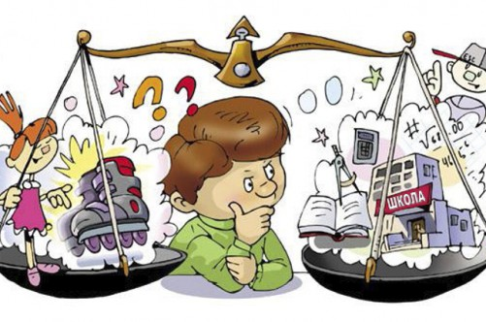
- Секция
«Юные физики и математики»
(каб. 47)

1. | СухоруковаТ.Г. | «Расчет стоимости ремонта квартиры» | Козикова Анастасия, Прокопова Виктория,  Жураховская Анастасия, 10А
2. | Ладнер С.А. | «Мир геометрических фигур» | Прокопова Виталина
3. | Пушкарская Л.В. | «Математика в профессии» | Полутина Карина, 9а
4. | Дудкова С.Б. | «Многогранники» | Беребердина  Наталья, 6д
5. | Пашнина В.М. | «Математические задачи в изучении истории страны» | Лотовская  Полина, 6а
6. | Юрченко  Е.Б. | «Влияние качества автомобильных дорог на безопасность движения» | Сердюков  Дмитрий,  Мухортова Елизавета, 8а
7. | Курочкина  Е.А. | «Фонтаны» | Стамболиди  Алексей
 |  | «Физика в сказках» | Трофименко Ангелина
8. | Вяльдина  Т.Г. | «Математика  и  здоровье» | Волкова Анна, 7г

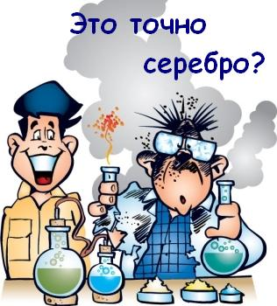
- Секция
«Научно-естественных дисциплин» (каб. 13)

1. | Соляник  Н.И. | «Вегетативное размножение растений. Фиалка узамбарская» | Черняева Лада  Селивановская Дарья, 6б
2. | Мотузок  В.Ф. | «Влияние автомобиля на экологию города. Альтернатива топливному транспорту» | Таирова Елизавета, 11а
3. | Швецова  О.В. | «Лекарственные травы Северного Кавказа» | Вихров Александр, 6д
 |  | «Мусор в нашей жизни» | Таирова Дарья, 6д
4. | Дутова  Ю.А. | «Загрязнение нашей планеты. Вторая жизнь мусора» | Безиркянова  Гаврилова, 7Б
5. | ИлларионоваС.А. | «Дольменная культура на территории Геленджика» | Атамас Диана, Золотарева Александра, 5д
6. | Воблая  Е.Ю. | «Вода. Виды источников воды. Почему и как нужно беречь чистую воду» | 5Г Богословская Ксения

- Секция
«Научно-технического и прикладного творчества»
(каб. 60)
- Симкина Н.В. | «Авиасалон на столе» | Благодер  Дмитрий, 6д
- Горная О.С. | «Картина для зала» | Матюшевская  Надежда, 8а
- Зарудняя Т.В. | «Плакат» | Тлебзу Анастасия  Калашян Виктория, 7в
- Соркина С.И. | « Образы защитников Родины в музыке и ИЗО» | Луговенко Ксения, 6б

6.Секция
«Любителей истории»
(каб. 69)

1. | Чернышева  В.Г. | «Современный учитель глазами старшеклассников» | Павленко  Ксения, 10а
2. | ИвановаГ.П. | Видеоролик «Общественное мнение» | Эрбаш  Айшэн, 9а
3. | ОрловаЕ.Н. | Социальный проект «Не будь зависим!» | Шуравина  Софья, Золотоверх  Иван, 8а
4. | ЕреминаЕ.С. | «Подземные герои» | Кимишкез Владимир, Казанцева Алина, 7в

